Група ПК-9-43
Майстер виробничого навчання Іманова Емілія Сафаралі кизи
№ уроку | Тема уроку | Завдання | Джерела
№35 | Приготування страв з м’яса тушкованого. | 1. Приготувати і відпустити страви згідно з інструкційно-технологічних карток:  - Азу;  - Гуляш;  - Печеня по – домашньому;  - М’ясні рулетики, фаршировані яблуками та чорносливом;  - Медальйони з свинини з грибним соусом.  2. Виконати дослідні завдання у робочому зошиті:  - визначити час приготування страви;  - описати вимоги до якості приготовленої страви;  3.Робота із Збірником рецептур.  Домашне завдання:  1. Оформити дослідні завдання у зошиті, вказати назву страви та прикріпити фото записів у зошиті.  2. Зняти покроковий відео або фото-звіт приготування страви та прикріпити. | 1. Збірник рецептур страв та кулінарних виробів  2. В.С.Доцяк Українська кухня Львів, 1998 р.  3. Збірник рецептур А.А. Готцев, 2011 р.

НСТРУКЦІЙНО –ТЕХНОЛОГІЧНА КАРТКА
Азу (Збірник рецептур страв та кулінарних виробів)
№  з\п | Найменування сировини | Вага, г  1 порція |  | Послідовність операції | Обладнання, інвентар,  посуд | Технологія приготування
№  з\п | Найменування сировини | брутто | нетто | Послідовність операції | Обладнання, інвентар,  посуд | Технологія приготування
1 | Яловичина | 162 | 119 | 1.Первинна обробка м’яса, овочів.  2.Нарізання м’яса брусочками, картоплі-брусочками, огірки , цибуля - соломкою.  3.Смаження м’яса та картоплі.  4.Пасерування томату-пюре.  5.Тушкування м’яса.  6.Пасерування цибулі, припускання огірків.  7.З’єднання м’яса з картоплею, цибулею, припущеними огірками, червоною пасеровкою.  8.Тушкування  9.Доведення до готовності і смаку  10.Оформлення та відпуск | Електрична плита, виробничий стіл, жарова шафа,ваги.  Дошка розробна, сковорода, сотейник, миски різної ємкості, ложка, ніж, лопатка,  Мілка столова тарілка | М’ясо нарізають брусочками масою 10-15г, обсмажують на сильно розігрітій сковороді, посипають сіллю, перцем, періодично помішуючи. Смажене м’ясо викладають в сотейник, заливають гарячою водою, додають пасероване томатне пюре і тушкують. Картоплю нарізають брусочками та обсмажують, цибулю шинкують соломкою, пасерують, огірки нарізають соломкою та припускають. В азу вводять червону борошняну пасеровку, цибулю, картоплю, солоні огірки, перець горошком, лавровий лист та тушкують 10-15хв. до готовності. Перед відпуском кладуть розтертий часник Викладають в баранчик або порційну тарілку, посипають зеленню петрушки або укропу.
2 | Жир тваринний топлений харчовий | 12 | 12
3 | Цибуля ріпчаста | 30 | 25
4 | Томат – пюре | 15 | 15
5 | Борошно пшеничне | 5 | 5
6 | Огірки солоні | 50 | 30
7 | Картопля | 193 | 145
8 | Часник | 1 | 0,8
9 | Сіль | 2 | 2
10 | Перець чорний мелений | 0,1 | 0,1
11 | Лавровий лист | 1 | 1
 | Маса тушкованого  м’яса | - | 75
 | Маса соусу з овочами | - | 250
 | ВИХІД | - | 325

КАРТКА КОНТРОЛЮ
Що перевірити | Малюнок | Вимоги до якості
Зовнішній вигляд | 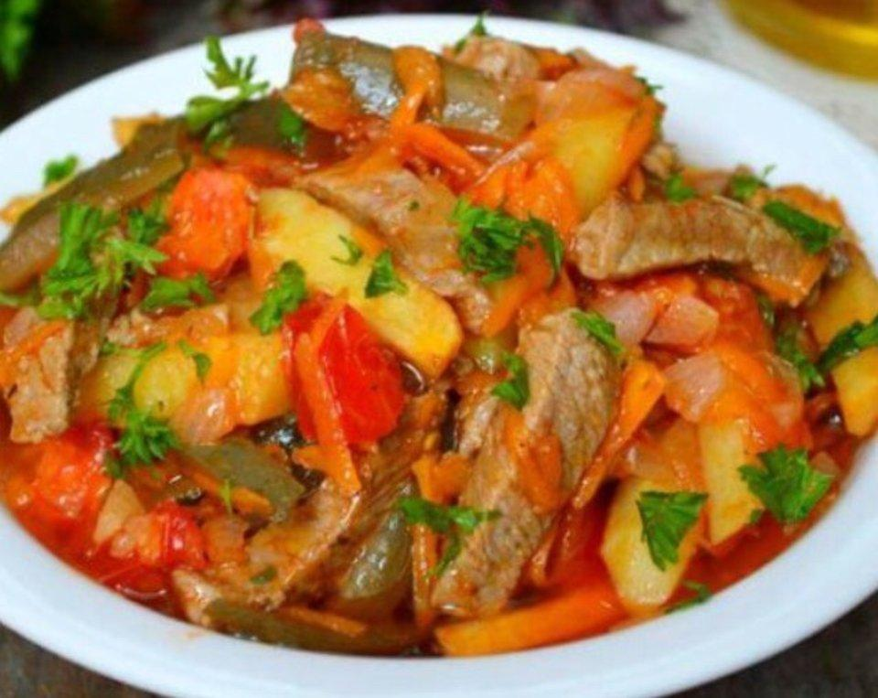 | На круглий баранчик або порційну тарілку викладаємо тушковане м’ясо разом з соусом у який додають шматочки огірків і смаженої картоплі.
Смак, аромат |  | Овочі тушковані з м’ясом, коричневого кольору, соус червоний.
Колір |  | Тушкованого м’яса з ароматом цибулі, часника, спеції, смак в міру солений і гострий.
Консистенція |  | Шматочки м’яса м’які, соковиті.

ІНСТРУКЦІЙНО –ТЕХНОЛОГІЧНА КАРТКА
Гуляш (Збірник рецептур страв та кулінарних виробів)
№  з\п | Найменування сировини | Вага, г  1 порція |  | Послідовність операції | Обладнання, інвентар,  посуд | Технологія приготування
№  з\п | Найменування сировини | брутто | нетто | Послідовність операції | Обладнання, інвентар,  посуд | Технологія приготування
1 | Яловичина | 216 | 159 | 1.Первинна обробка м’яса, овочів.  2.Нарізання м’яса, овочів  3.Смаження м’яса.  4.Пасерування томату-пюре.  5.Тушкування м’яса.  6.Пасерування цибулі, борошна  7.З’єднання м’яса з цибулею, червоною пасеровкою.  8.Тушкування  9. Приготування гарніру.  10.Доведення до готовності і смаку  11.Оформлення та відпуск | Електрична плита, виробничий стіл, жарова шафа,ваги.  Дошка розробна, сковорода, сотейник, миски різної ємкості, ложка, ніж, лопатка,  Мілка столова тарілка | М’ясо нарізають кубиками по 20-30г, викладають шаром 1-1,5см на розігріту з жиром сковороду, посипають сіллю, перцем і обсмажують до підсмаженої кірки. М’ясо викладають в глибокий посуд, заливають гарячим бульйоном або водою, додають пасероване томатне пюре і тушкують протягом 1-1,5 години. Потім вводять розведену червону пасеровку, пасеровану цибулю, нарізану дрібно, перець горошком, лавровий лист і тушкують при слабкому кипінні 25-30хв до готовності. В гуляш можна додати сметану, часник.  Приготування гарніру: Обчищену картоплю варять у воді з сіллю до готовності, воду зливають, картоплю підсушують. Варену гарячу картоплю протирають.  У гарячу протерту картоплю, безперервно помішуючи, додають в 2-3 прийоми гаряче кип'ячене молоко і розтоплений жир. Збивають до отримання пухкої маси.
2 | Жир тваринний топлений харчовий | 10 | 10
3 | Цибуля ріпчаста | 30 | 25
4 | Томатне пюре | 20 | 20
5 | Борошно пшеничне | 6 | 6
6 | Сіль | 3 | 3
7 | Перець чорний мелений | 0,05 | 0,05
 | Маса тушкованого м’яса | - | 100
 | Маса соусу | - | 125
 | Гарнір | - | 150
8 | Картопля | 200 | 175
9 | Молоко | 30 | 28
10 | Масло вершкове | 5 | 5
 | Вихід: | - | 375

КАРТКА КОНТРОЛЮ
Що перевірити | Малюнок | Вимоги до якості
Зовнішній вигляд | 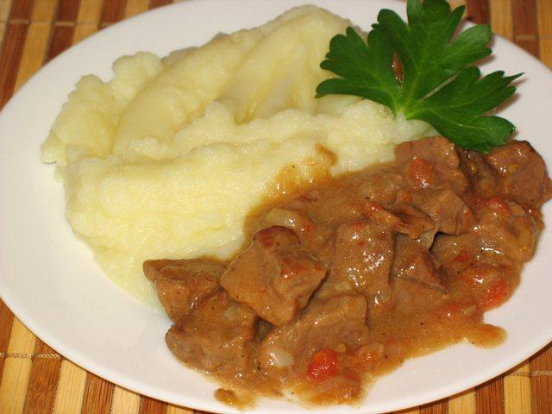 | М’ясо нарізане кубиками
Смак, аромат |  | Колір від темно-червоного до коричневого
Колір |  | Смак і запах тушкованого м'яса з ароматом овочів і спецій,
Консистенція |  | Консистенція м'яка, соковита

ІНСТРУКЦІЙНО –ТЕХНОЛОГІЧНА КАРТКА
Печеня по–домашньому (В.С.Доцяк «Українська кухня», ст. 325)
№  з\п | Найменування сировини | Вага, г  1 порція |  | Послідовність операції | Обладнання, інвентар,  посуд | Технологія приготування
№  з\п | Найменування сировини | брутто | нетто | Послідовність операції | Обладнання, інвентар,  посуд | Технологія приготування
1 | Яловичина або  свинина | 162  129 | 119  110 | 1.Первинна обробка м’яса, картоплі, цибулі.  2.Смаження м’яса, картоплі, пасерування цибулі.  3.Викладання шарами м’яса, овочів, додавання бульйону, томатного пюре.  4.Тушкування до готовності.  5.Заправлення товченим часником.  6.Оформлення та відпуск. | Виробничий стіл, електрична плита, жарова шафа,ваги.  Розробні дошки, миски різної ємкості, ножі, ложка, лопатка, сковорода, сотейник.  Порційні горщики | М’ясо нарізати кубиками масою 30-40 г по 2-4 шматочки на порцію.  М'ясо посолити, обсмажити, додати бульйон, томатне пюре, і тушкувати до напівготовності.  Картоплю нарізати часточками або кубиками, цибулю – часточками. Картоплю обсмажити, цибулю пасерувати, з’єднати.  Підготовлене м'ясо й овочі викласти у порційний горщик шарами так, щоб знизу і зверху були овочі, додати бульйон, сіль, перець і тушкувати до готовності під кришкою.  За 5-10 хв до закінчення тушкування покласти лавровий лист.  Готову печеню заправити товченим часником. Подають у горщику, який ставлять на тарілку. Страву можно готувати без томатного пюре. Окремо подають свіжі або солоні огірки.
2 | Картопля | 253 | 190
3 | Цибуля ріпчаста | 30 | 25
4 | Жир тваринний топлений харчовий | 12 | 12
5 | Томат - пюре | 15 | 15
 | Сіль | 4 | 4
 | Перець чорний мелений | 0,05 | 0,05
6 | Маса готових овочів | - | 250
7 | Маса тушкованого м’яса | - | 75
 | ВИХІД: | - | 325

КАРТКА КОНТРОЛЮ
Що перевірити | Малюнок | Вимоги до якості
Зовнішній вигляд | 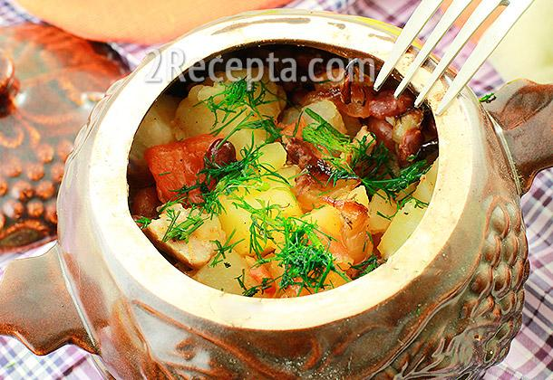 | Зовнішній вигляд: форма збережена.
Смак, аромат |  | Смак і запах: тушкованого м’яса з ароматом овочів і спецій,
Колір |  | Колір: овочів – від темно-червоного до коричневого, м’яса – сірий або коричневий.
Консистенція |  | Консистенція: м’яка, соковита.

ІНСТРУКЦІЙНО –ТЕХНОЛОГІЧНА КАРТКА
М’ясні рулетики, фаршировані яблуками та чорносливом
(Готцев А.А. №76 Збірник рецептур страв та кулінарних виробів)
№  з\п | Найменування сировини | Вага, г  1 порція |  | Послідовність операції | Обладнання, інвентар,  посуд | Технологія приготування
№  з\п | Найменування сировини | брутто | нетто | Послідовність операції | Обладнання, інвентар,  посуд | Технологія приготування
1 | Свинина | 150 | 150 | - 1. Первинна обробка м’яса, яблук, чорносливу  - 2.Приготування фаршу.  - 3. Смаження .  4.Тушкування.  5.Приготування гарніру.  6.Оформлення  7.Відпуск. | Виробничий стіл, жарова шафа, ваги, електрична плита.  Дошка, ніж, миски різної ємкості, деко, сковорода, каструля.  Столова мілка тарілка. | Порційні шматки свинини (2 шматка на порцію) відбивають, кладуть приготовле-ний фарш і згортають у вигляді рулетиків, посипають сіллю та перцем.  Для фаршу: яблука з видаленим насіннєвим гніздом нарізають тонкими скибочками. Перебраний та промитий чорнослив заливають гарячою водою і залишають до повного набухання і охолодження. Потім видаляють кісточки та дрібно нарізають, змішують з нарізаними яблуками.  Обсмажують на сковорідці, потім додають воду і тушкують.  Приготування складного гарніру: Нарізану сиру картоплю брусочками промивають у холодній воді , обсушують, кладуть у киплячий жир і смажать до утворення рум’яної кірочки. Смажену картоплю виймають шумівкою, кладуть у друшляк, для стікання жиру, посипають дрібною сіллю і струшують.  Сціджуємо мариновані гриби та зелений горошок. Складний гарнір кладуть на мілку столову тарілку поряд з основною стравою.
2 | Яблука | 30 | 26
3 | Чорнослив без кісточок | 6,7 | 12
4 | Олія соняшникова рафінована | 10 | 10
5 | Сіль харчова | 2 | 2
6 | Перець чорний молотий | 1 | 1
 | Вихід | - | 140
 | Гарнір | - | 150
7 | Картопля | 260 | 180
8 | Сіль | 1 | 1
9 | Олія | 8 | 8
 | Маса жареної картоплі |  | 100
 | Гриби мариновані |  | 25
 | Горошок зелений |  | 25
 | Вихід: | - | 140/150

КАРТКА КОНТРОЛЮ
Що перевірити | Малюнок | Вимоги до якості
Зовнішній вигляд | 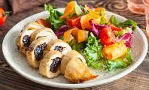 | М’ясні рулетики, фаршировані яблуками та чорносливом обсмажені та тушковані .
Смак, аромат |  | Колір від темно-червоного до коричневого, колір м'яса сірий або коричневий.
Колір |  | Смак і запах тушкованого м'яса з ароматом фруктів і спецій.
Консистенція |  | Консистенція м'яка, соковита.

ІНСТРУКЦІЙНО –ТЕХНОЛОГІЧНА КАРТКА
Медальйони з свинини з грибним соусом
(Готцев А.А. №118 Збірник рецептур страв та кулінарних виробів)
№  з\п | Найменування сировини | Вага, г  1 порція |  | Послідовність операції | Обладнання, інвентар,  посуд | Технологія приготування
№  з\п | Найменування сировини | брутто | нетто | Послідовність операції | Обладнання, інвентар,  посуд | Технологія приготування
1 | Свинина | 155 | 147 | 1.Первинна обробка м’яса, овочів.  2.Смаження .  3.Приготування соусу.  4.Тушкування.  5.Приготування гарніру.  6.Оформлення  7.Відпуск. | Виробничий стіл, жарова шафа, ваги, електрична плита.  Дошка, ніж, миски різної ємкості, деко, сковорода, каструля.  Столова мілка тарілка. | Медальйони готують зі свиної вирізки, обсмажують основним способом, а потім тушкують.  Підготовлений напівфабрикат у формі медальйона, обсмажують на сковорідці до напівготовності, потім додають грибний соус і тушкують до загустіння. При подачі гарнірують томатами черрі та зеленню салату.  Приготування соусу:  нарізану цибулю пасерують з жиром, додають обсмажені часточками печериці, заливають вершками.  Приготування гарніру:  Обчищену картоплю заливають гарячою водою, солять, закривають кришкою і варять до готовності. Відвар зливають і гарячою протирають у про тильній машині. У гарячу протерту картоплю додають розтоплений жир, вливають при безперервному помішуванні гаряче молоко. Суміш збивають до утворення пухкої однорідної маси.
2 | Перець чорний молотий | 0,5 | 0,5
3 | Олія соняшникова | 15 | 15
 | Маса обсмажених медальйонів | - | 100
 | Соус:
4 | Гриби печериці свіжі | 41 | 41
5 | Цибуля ріпчаста | 36 | 30
6 | Вершки з коров’ячого молока | 118 | 118
 | Вихід готового соуса | - | 80
7 | Зелень салат | 9,7 | 7
8 | Томати черрі | 15 | 15
 | Маса медальонів | - | 100/80/ 15
 | Гарнір | - | 150
9 | Картопля | 250 | 180
10 | Молоко | 30 | 30
11 | Масло вершкове | 5 | 5
 | Вихід | - | 100/80/ 15/150

КАРТКА КОНТРОЛЮ
Що перевірити | Малюнок | Вимоги до якості
Зовнішній вигляд | 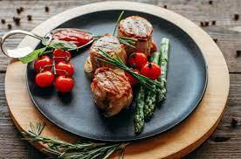 | Медальйони обсмажені та тушковані у грибному соусі.
Смак, аромат |  | Колір від темно-червоного до коричневого, колір м'яса сірий або коричневий.
Колір |  | Смак і запах тушкованого м'яса з ароматом овочів і спецій.
Консистенція |  | Консистенція м'яка, соковита.

